Q.A與建議:

1.此資料庫似乎也可以使用在其他非樂器行的店家，想請問是否有更多專門for樂器行的特殊性設計?

2. ORDER和CART為什麼不和成同一個TABLE?

3. 為什麼是樂器行?感覺這個主題也能夠套用到不同的面相?

4. ER diagram之CART與PRODUCT對應關係1對1是否不符合情況?

修改與更新:

1. 針對問題一，在投影片5、6、7頁中分別對schema,ER diagram,商品table做新增，我們新增了商品是否為二手，以及商品狀態等兩個attribute，如下圖所示:

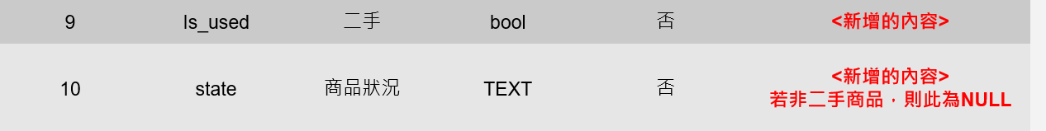

我們也在投影片第13頁的QA做了詳細說明。

1. 針對問題二，我們在投影片第14頁有詳細說明，如下

(1)因ORDER一旦成立，便不會做更動

(2)而CART的內容會時常變動，而且APP若要做優惠推薦也比較好搜尋

ex : 再購買1把吉他即可獲得會員點數100點

(3)若將兩者合在一起很容易出問題

(4)另外如果把ORDER和CART放在一起會導致attribute過於複雜，不好設計

因為ORDER已成立會有訂單編號，而CART並無訂單編號

1. 針對問題三，我們也在投影片第14頁有說明，如下:

(1)我們當初主題發想就是從樂器行開始，

(2)後來我們也添加了許多特殊性，來更貼近這個樂器行的主題。

1. 針對問題四，已在第五頁之ER diagram做修正，一個CART可以對應到多個PRODUCT 因此應為1:N較為正確，而MEMBER對應ORDER_INFO，當天也有設定錯誤，因此一併修正。